**РОССИЙСКИЙ УНИВЕРСИТЕТ ДРУЖБЫ НАРОДОВ**

**Факультет физико-математических и естественных наук**

**ОТЧЕТ**

**ПО ЛАБОРАТОРНОЙ РАБОТЕ №12**

***дисциплина: Операционные системы***

***Студент: Адхамжонов Жасурбек Илхамжонович***

***Группа: НФИбд-02-20***

**МОСКВА**

**2021 г.**

**Цель работы:**

Изучить основы программирования в оболочке ОС UNIX, научиться писать более сложные командные файлы с использованием логических управляющих конструкций и циклов.

**Ход работы:**

1. Используя команды getopts grep, написал командный файл, который анализирует командную строку с ключами:

– -iinputfile — прочитать данные из указанного файла;

– -ooutputfile — вывести данные в указанный файл;

– -pшаблон — указать шаблон для поиска;

– -C — различать большие и малые буквы;

– -n — выдавать номера строк.

а затем ищет в указанном файле нужные строки, определяемые ключом -p.

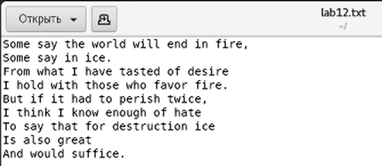

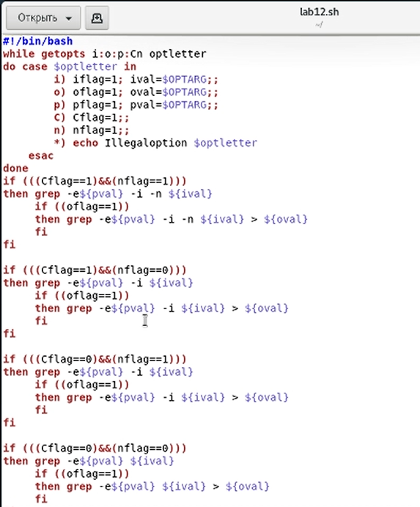

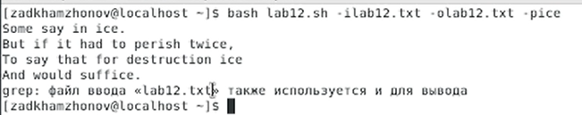

1. Написал на языке Си программу, которая вводит число и определяет, является ли оно больше нуля, меньше нуля или равно нулю. Затем программа завершается с помощью функции exit(n), передавая информацию в о коде завершения в оболочку. Командный файл должен вызывать эту программу и, проанализировав с помощью команды $?, выдать сообщение о том, какое число было введено.

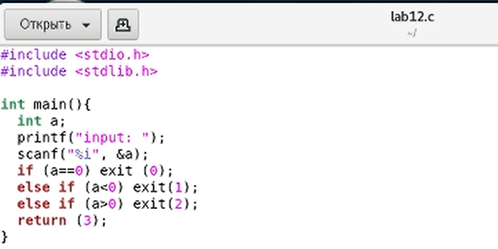

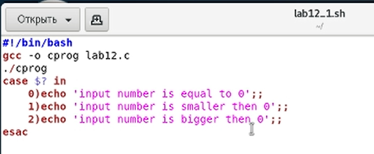

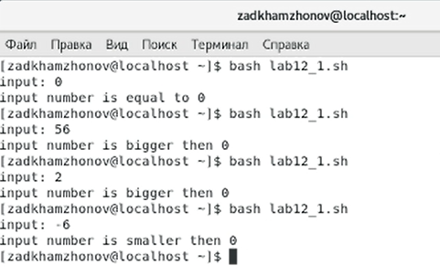

1. Написал командный файл, создающий указанное число файлов, пронумерованных последовательно от 1 до N (например 1.tmp, 2.tmp, 3.tmp, 4.tmp и т.д.). Число файлов, которые необходимо создать, передаётся в аргументы командной строки. Этот же командный файл должен уметь удалять все созданные им файлы (если они существуют).

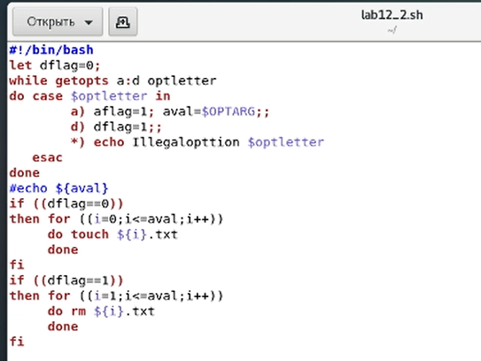

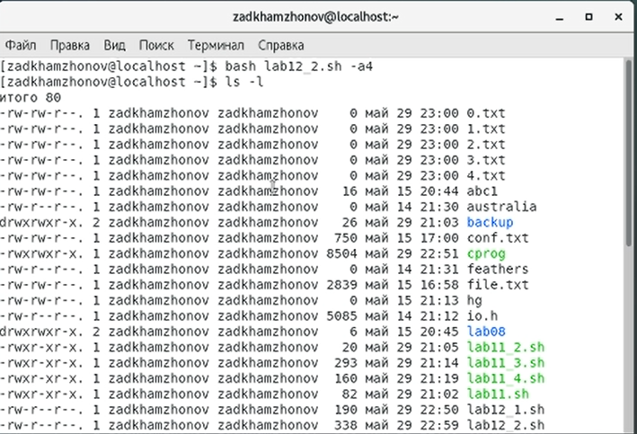

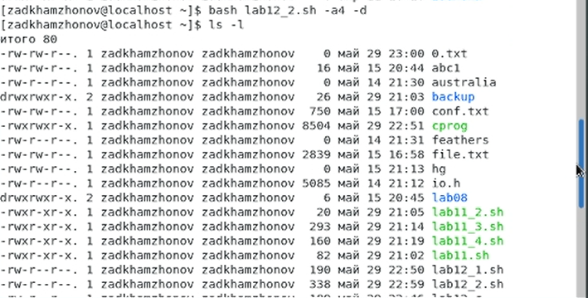

1. Написал командный файл, который с помощью команды tar запаковывает в архив все файлы в указанной директории. Модифицировал его так, чтобы запаковывались только те файлы, которые были изменены менее недели тому назад (использовал команду find).

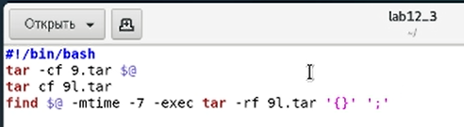

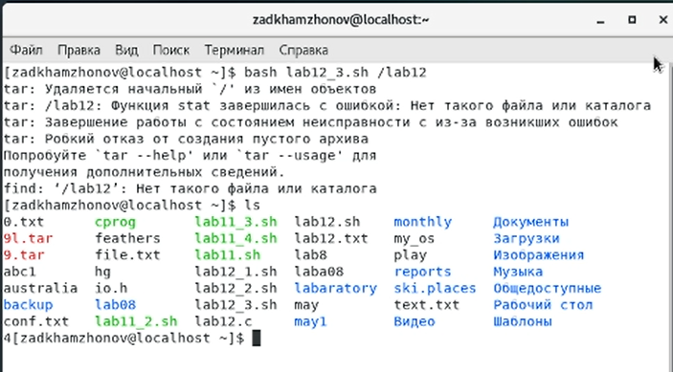

**Вывод:**

В ходе работы изучил основы программирования в оболочке ОС UNIX, научился писать более сложные командные файлы с использованием логических управляющих конструкций и циклов.